***Mini cannelés salés pour l'apéritif!***

*Je réalise souvent des cannelés sucrés au bon goût de rhum et de vanille mais j'ai eu envie de tester la version salée pour un apéritif entre amis.*

*Nous avons bien aimé mais ma préférence reste au sucré!*

*Tomates séchées, parmesan, basilic et une petite note de vin blanc composent ces mini cannelés.*

*[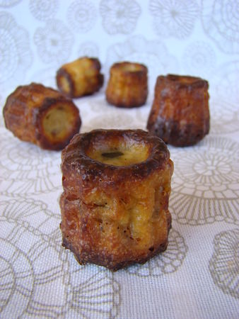](http://p9.storage.canalblog.com/99/28/359865/37594621.jpg)*

*Liste des ingrédients: (pour une vingtaine)*

*250 ml de lait, 100g de parmesan râpé, 1 oeuf + 1 jaune, 30ml de vin blanc sec, 50g de farine, 20g de beurre, quelques feuilles de basilic ciselé, dés de tomates séchées ( 5 belles tranches), sel, poivre 5 baies.*

***NB****:****Préparez toujours la pâte la veille pour la réalisation des cannelés sucrés ou salés.***

*Cette pâte a besoin de 12h de repos.*

*Faites chauffez le lait sur feu doux avec le beurre et le vin blanc.*

*Mélangez dans une jatte, la farine et le parmesan.*

*Ajoutez l'oeuf et le jaune battu en omelette. Mélangez.*

*Versez le lait tiède dessus.*

*Mélangez jusqu'à obtenir une préparation homogène et sans grumeaux.*

*Ajoutez les dés de tomates séchées et le basilic ciselé.*

*Salez et poivrez à votre convenances*

*Placez au frais pendant 12h.*

*Préchauffez le four à 240°C.*

*Versez la préparation dans les alvéoles du moule à cannelés.*

*Enfournez et cuire 10 minutes à 240°C puis 35 minutes à 190°C.*

*Laissez refroidir et dégustez!*

*Bon appétit!*

*[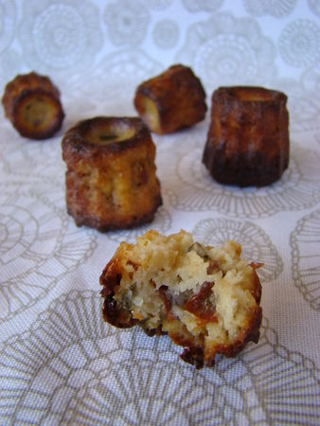](https://p1.storage.canalblog.com/28/28/359865/37594691.jpg)*